Medientext HSE

Wegnetze und Verkehrsbedingungen um 1800 – eine Reise in die Vergangenheit

Abstract

Die helvetische Strassenenquête. Eine zentrale Quelle für die Verkehrsgeschichte

Die Resultate eines am Historischen Institut der Universität Bern realisierten Forschungsprojekts werden in Zusammenarbeit mit dem Schweizerischen Bundesarchiv online zugänglich.
Die helvetische Strassenenquête und weitere Erhebungen der helvetischen Verwaltung sind ein wichtiger Fundus für die Verkehrsgeschichte und für die Geschichte der Helvetik. Anhand dieser Quellen können die Wegnetze und das Strassenwesen um die Wende vom 18. zum 19. Jahrhundert rekonstruiert und detailliert beschrieben werden. Die Strassenumfragen erlauben einen Blick zurück in das ausgehende 18. Jahrhundert, als erst wenige Strassen als sogenannte Chausseen ausgebaut waren und besonders im Gebirge noch viele Wege nur zu Fuss oder mit Reit- und Saumtieren bewältigt werden konnten. Die Kampagnen zur Informationsbeschaffung waren Elemente jener grundlegenden Erneuerung der Strasseninfrastruktur, die in der ersten Hälfte des 18. Jahrhunderts international in einer bemerkenswerten Parallelität begonnen hatte und die Teil der Intensivierung der regionalen und überregionalen Raumbezüge war, die auf verschiedenen Ebenen erfolgte. Verbesserte Strassen, ein eigentliches Nationalstrassennetz, hätten in der Helvetik eine wichtige Grundlage der forciert angestrebten Staatsintegration werden sollen: Nation Building per Strassenbau. Über die verkehrsgeschichtlichen Resultate hinaus sind aus den helvetischen Akten zum Strassenwesen auch wichtige Informationen zum Funktionieren der helvetischen Verwaltung, ihrer Zusammenarbeit mit den kantonalen Behörden und allgemein zur Verwaltungsmodernisierung zu gewinnen.

Am Historischen Institut der Universität Bern wurden die Wegnetze der Jahre um 1800 rekonstruiert. Die Ergebisse des von André Holenstein geleiteten und von Hans-Ulrich Schiedt und ihrem Team realisierten Forschungsprojekts liegen nun online publiziert auf der Website www.strassenenquete.ch vor. Die Rekonstruktion basiert auf Umfragen der Verwaltung der Helvetischen Republik, die in den fünf Jahren ihres Bestehens, 1798 bis 1803, ein zentralverwalteter Staat hätte werden sollen.
Die in diesem Zusammenhang stehenden Quellen, Transkriptionen und Kommentare und die digitalen faksimilierten Dokumente [siehe Bildbeispiele] können über mehrere Zugänge, unter anderem auch über eine interaktive Karte, eingesehen und/oder herunter geladen werden. Sie beziehen sich auf die Strassenumfragen selbst und auf den weiteren Kontext des helvetischen Projekts. Nutzerinnen und Nutzer, die eine traditionellere Publikationsweise vorziehen, kommen ebenfalls auf die Rechnung, indem die Webtexte zudem in einer grafisch gestalteten Studie zusammengefasst sind. Die Studie ist gratis downloadbar.
Mit den Möglichkeiten der mehrschichtigen Verlinkung, die die Website und die Studie auszeichnet, hat ein spannendes fünfjähriges Editionsprojekt sein Ende gefunden. Die Website wird nun dem Bundesarchiv übergeben, das diese in Zukunft pflegt und online zugänglich hält.

Skizze des Wegnetzes um 1800 [siehe Kartenskizze]

Aus den Quellen wird deutlich, dass die Strassen- und Wegnetze stark die regionalen topografischen, wirtschaftlichen und politischen Verhältnisse im späten Ancien Régime widerspiegeln. Gemäss der Umfrage vom Oktober 1800 hatten die Kantone ihr Wegnetz in vier respektive im Gebirge auch in sechs Klassen einzuteilen und nach Verläufen und Qualität der Wege zu beschreiben. Die qualitativ und quantitativ unterschiedlichen Antworten der kantonalen Verwaltungskammern auf die Umfrage ergeben folgendes Bild.
Im Mittelland handelte es sich bei allen in der Umfrage von 1800 erhobenen vier Klassen um fahrbare Strassen. Sie unterschieden sich dadurch, dass die Strassen erster und zweiter Klasse mit Kutschen und mit schweren Fuhrwerken befahren werden konnten. Bei den letzteren handelte sich gewöhnlich um Zweispänner mit einem Gewicht von zwei bis drei Tonnen (Fracht inklusive Wagengewicht). Seltener anzutreffende vier- und mehrspännige Fuhrwerke transportierten noch bedeutend schwerere Frachten. Die Strassen dritter und vor allem die Strassen vierter Klasse wurden vorwiegend von Karren und kleinen Wagen sowie vor allem mit lokalen und allenfalls mit regionalen Zielen befahren. Die um 1800 bestehenden leistungsfähigen Strassen gingen im Wesentlichen auf den Chausseebau des 18. Jahrhunderts zurück. In gebirgigen Gegenden des Alpenraums spielten die als 5. und 6. Klassen erhobenen Saum- und Fusswege weiterhin eine wichtige Rolle. Wichtige Talschaften waren immer noch ausschliesslich über Saum- oder Fusswege erreichbar. Die alpenquerenden Routen konnten nicht oder nur abschnittsweise mit kleinen Bauernkarren befahren werden. Sie waren nicht nur wegen der Wegzustände prekär, sondern auch wegen der Kriege und der Aufstände zur Zeit der Helvetik.

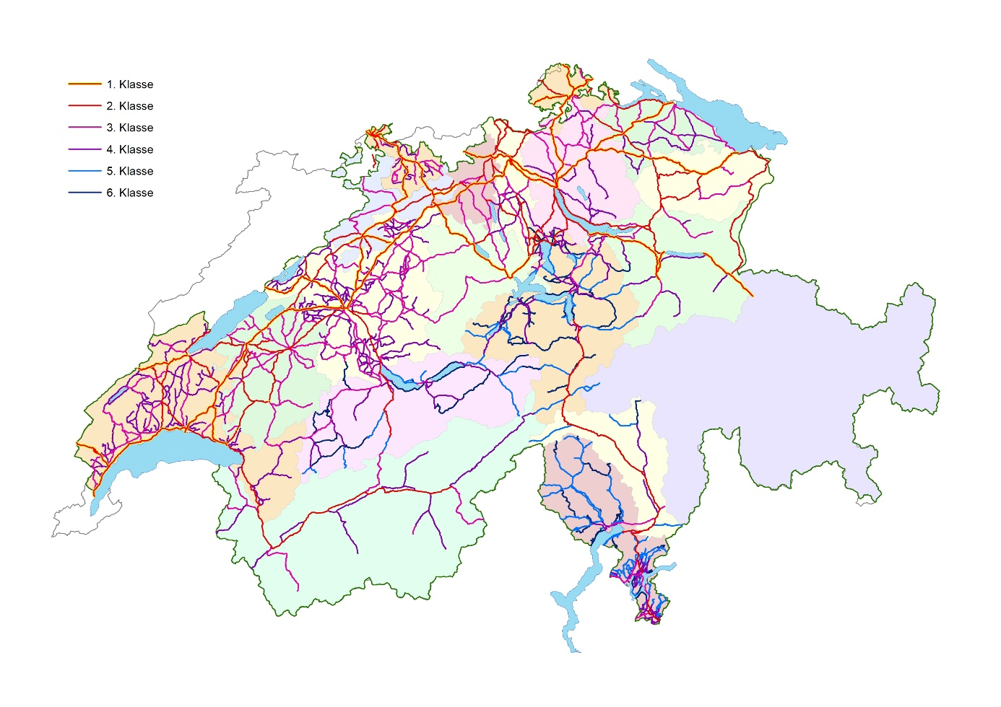
Karte: Aus den Antworten der Kantone wird deutlich, dass die Strassen- und Wegnetze stark die regionalen topografischen, wirtschaftlichen und politischen Verhältnisse widerspiegelten, in denen sie entstanden waren. Genauere Informationen zu den Klassen, siehe auf der Website.

Zum Nutzen der Website

Die Website ist eine Quellenedition im Zeitalter des Online-Publizierens. Sie lädt zu einer Reise in die Vergangenheit ein. Das ist für sich schon spannend, ja sogar vergnüglich. Mit den Projektresultaten wird ein bis anhin kaum beachtetes Kapitel der Verkehrs- und Verwaltungsgeschichte der Schweiz präsentiert. Die Website bietet reichhaltige Grundlagen für alle jene, die sich mit Fragestellungen der historischen Raumerschliessung befassen. Deren Verwendungszwecke reichen von wissenschaftlichen Studien über Lehrmittel ab Sekundarstufe bis zu Ausstellungen und musealen Umsetzungen.

Die Website www.strassenenquete.ch umfasst:

- 15 Texte respektive Unterseiten zu historischen Kontexten,
- 11 Texte zum Prozess der Strassenumfragen,
- 19 Kantonsdossiers,
- eine interaktive Strassenkarte,
- rund 170 downloadbare Transkriptionen und die downloadbaren digitalen Faksimiles der Quellen,
- digitale, downloadbare Faksimiles von rund 80 historischen Plänen und Karten,
- eine gelayoutete Studie zur helvetischen Strassenenquête, die die Texte der Website zusammenfasst.

Publizierbare Karten und Abbildungen finden Sie im Mediendossier¹. Zusätzliche Abbildungen können angefordert werden.

Projektleitung
Prof. Dr. André Holenstein

Projektmitarbeiter
Dr. Norbert Furrer, Michael Portmann, Heinz Rohner und Dr. Hans-Ulrich Schiedt.

Das Projekt wurde am Historischen Institut der Universität Bern realisiert, vom Schweizerischen Nationalfonds finanziert und vom Schweizerischen Bundesarchiv, der Burgergemeinde Bern und dem Förderverein ViaStoria unterstützt.

Für weitere Auskünfte wenden Sie sich bitte an:
Dr. Hans-Ulrich Schiedt, hans-ulrich.schiedt@hist.unibe.ch, +41 79 127 60 91

Beilagen

- Zwei Screenshots der Website
- Karte des rekonstruierten Strassennetzes, mit und ohne unterlegtem Relief
- Legende der Strassenklassen
- Antwort des Kantons Solothurn, erste Seite
- Antwort des Kantons Waldstätten, erste Seite

Die Beilagen können von der Projektwebsite des Historischen Instituts der Universität Bern heruntergeladen werden.

www.hist.unibe.ch/forschung/forschungsprojekte/helvetische_strassenenqute/mediendossier/index_ger.html.

